Prénom : ……………………………… | Date : …………………………….........…………………

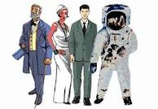 | L'ÉPOQUE CONTEMPORAINE  Chronologie (2/2) : 1870 - 202...

1870  1900  1950  2020 | 1870, proclamation de la 3ème République, le 4 septembre  1871, proclamation de la Commune de Paris le 28 mars  1881, les lois Jules Ferry, l'école devient gratuite et laïque  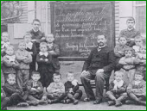  1882, l'instruction primaire devient obligatoire  1886, construction de la première automobile  1903, premier vol des frères Wright, le 17 décembre  1905, loi de séparation de l'église et de l'état, le 9 décembre  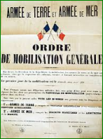  1914 - 1918, Première Guerre Mondiale  1929, Crack boursier à New York, le 24 octobre  1939 - 1945, Seconde Guerre Mondiale  1944, le droit de vote est accordé aux femmes  1946 - 1958, proclamation de la 4ème République, le 13 octobre  1954, défaite française à Dien Biên Phû, le 7 mai  1954 - 1962, Guerre d'Algérie  1957, Traité de Rome  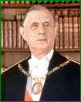  1958, approbation de la constitution de la 5ème république par référendum, le 28 septembre  1958, Charles de Gaulle est élu président, le 21 décembre  1965, Charles de Gaulle est ré-élu président, le 19 décembre  1969, Georges Pompidou est élu président, le 15 juin  1974, Valéry Giscard d'Estaing est élu président, le 19 mai  1981, François Mitterrand est élu président, le 10 mai  1988, François Mitterrand est ré-élu président, le 8 mai  1995, Jacques Chirac est élu président, le 7 mai  2002, ré-élection de Jacques Chirac à la présidence, le 5 mai  2007, Nicolas Sarkosy est élu président, le 6 mai  2012, François Hollande est élu président, le 6 mai  2017, Emmanuel Macron est élu président, le 7 mai  2022, ré-élection d’Emmanuel Macron à la présidence, le 24 avril

